福建中医药大学临床医学专业认证工作

简 报
第3期
福建中医药大学临床医学专业认证工作领导小组 2019年6月29日

我校召开临床医学专业认证工作领导小组
第七次会议
6月6日，我校在旗山校区召开临床医学专业认证工作领导小组第七次会议。校长李灿东，副校长陶静出席会议，校临床医学专业认证工作领导小组全体成员参加了会议，会议由副校长陶静主持。
校临床医学专业认证工作领导小组全体成员简要汇报了近期工作进展，自评报告中相应的师资构成科研、教改关联数据正在加紧统计；数据修正意见收集时间截至6月11日，拟6月15日完成报告文字与数据重新整合与梳理。6月15-25日征求校内外领导、专家意见。6月底提交自评报告和整改报告。2019级新生拟利用发录取通知书、加入学院新生群等渠道发放认证知识学习材料。
听取各部门的简要汇报后，陶静副校长指出，差距要找准，整改方案要细化，让问题得到有效解决。最后，李灿东校长做了总结发言，在肯定校临床医学专业认证工作领导小组全体成员的工作有了阶段性成效的同时，指出目前存在的问题：一是对时间节点的把握不好，工作进度稍滞后于计划。二是一些整改方案还不够细致，需要进一步细化。李灿东校长强调我们的工作一定要有危机意识和责任意识，要从学校长远发展的大局上去思考，提升工作的主动性。

我校召开临床医学专业认证工作领导小组
第八次会议
6月13日，我校在旗山校区召开临床医学专业认证工作领导小组第八次会议。校长李灿东，副校长陶静出席会议，校临床医学专业认证工作领导小组全体成员参加了会议，会议由副校长陶静主持。
各部门简要汇报了近期工作进展：目前有关认证自评报告的数据正在加紧核实中，本周五中西医结合学院（临床医学部）将再梳理一次，6月15日开始征求各单位（部门）、校内外专家意见；以及学院6月11-14日组织开展西医结合学院内的教研室互查，并汇报计划推进的工作：6月中下旬-7月加快开展临床医学专业学业困难学生精准帮扶，学生期末考试结束后开展临床医学专业认证知识竞赛和认证访谈一对一的培训；6月中下旬临床医学专业医学基础类新进认证师资专项动员；6月底举行临床教研室主任联席会，临床师资培训，PBL教学培训；7月上中旬组织专人到各家临床教学基地帮扶认证材料准备；利用7月下旬举办全国中西医结合教育研讨会的契机举办教师教学竞赛；8月上旬邀请校外专家来校预认证，8月中旬-9月上中旬整改，认证实地考察准备工作
在汇报之后，李灿东校长重点强调了两点：一是思想认识上要到位，坚持不断学习，不断整改，边学边做边整改;二是整改工作的开展要有轻重缓急，统筹安排的时候要着重突破重难点。
最后，副校长陶静表示在我校专业认证工作开展的关键时期，认证工作的肯定与提出的意见和建议，既坚定了信心，也得到了切实有效的指导和帮助。

我校召开临床医学专业认证工作领导小组
第九次会议
6月20日上午，我校在旗山校区召开临床医学专业认证工作领导小组第九次会议。校长李灿东，副校长陶静出席会议，校临床医学专业认证工作领导小组全体成员参加会议，会议由副校长陶静主持。
会议听取了中西结合学院（临床医学部）关于临床医学专业认证自评报告、认证前期考察整改报告征求意见的进展和11个医学基础教研室开展教研室互查情况的汇报。提出了需协调解决的事项：自评报告需要校办牵头对整改报告文字体例等方面进行指导；暑期临床医学专业认证研讨会需要全校各部门、有关学院（部）到校配合。
通过此次会议，各部门在工作中的一些疑惑得到了解答，为下一阶段有针对性地出台解决措施做了准备。

校督导组专家赴中西医结合学院（临床医学部）开展临床医学专业认证教研室建设检查评估
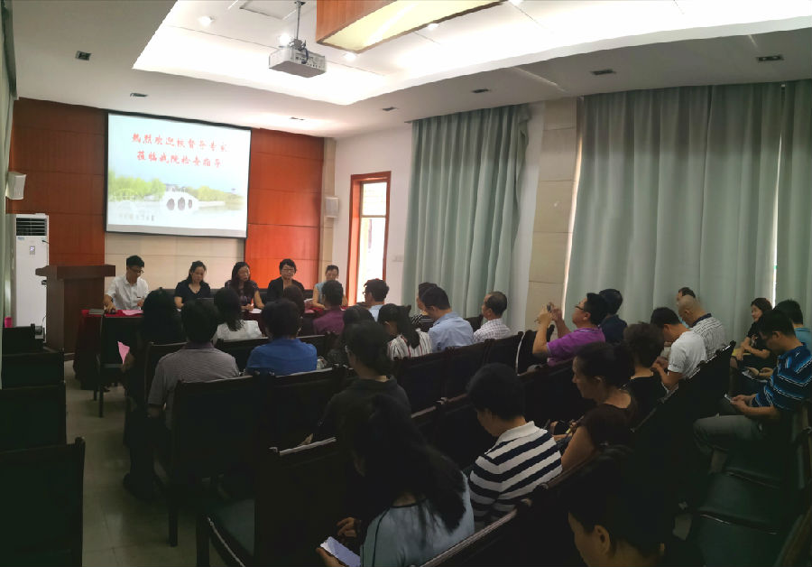
6月20日下午，学校督导组成立了分别以陈锦秀、郑美凤、林楠为组长的3个督导专家小组进驻中西医结合学院（临床医学部）开展临床医学专业认证教研室建设检查评估。在见面会上，中西医结合学院院长彭军代表学院致辞，他首先对督导组的到来表示热烈欢迎，感谢校教学督导组对临床医学专业认证工作的关心与支持，通过对教研室建设检查评估把脉会诊学院教学工作，要求各教研室要珍惜此次机会，积极配合各督导专家小组的检查评估。之后，督导组陈锦秀组长做了发言，表示一定会实事求是，认真做好此次检查评估任务。
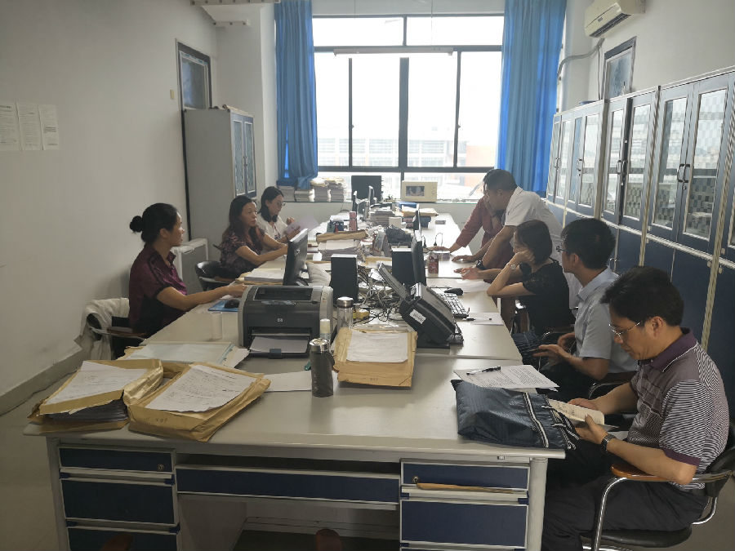
见面会后，督导专家小组分别对中西医结合学院（临床医学部）生理、解剖、西诊教研室进行检查。他们详细听取了各教研室主任的工作汇报，现场翻阅教学资料，并与教研室教师展开访谈。
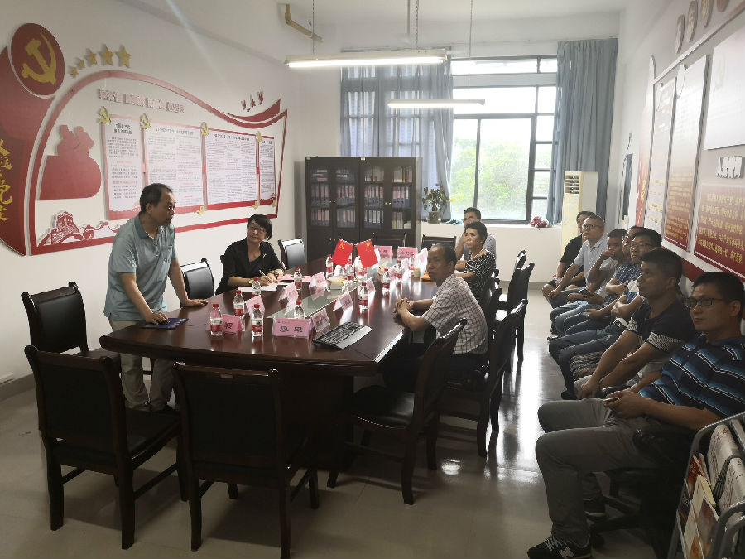
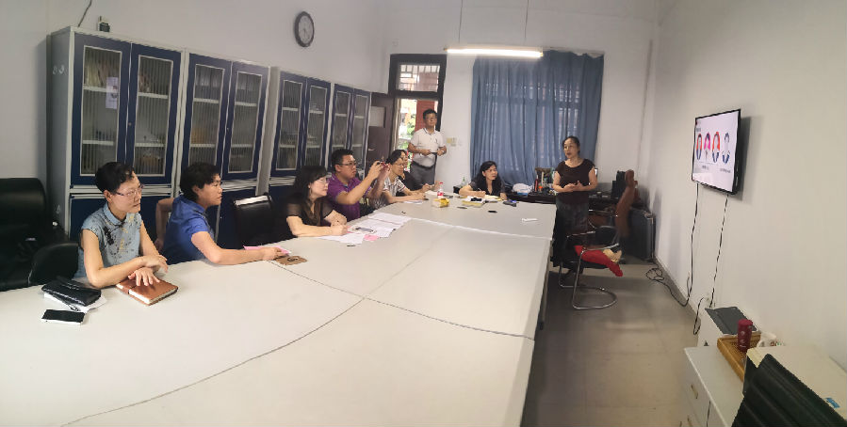
反馈会上，督导专家小组对3个教研室的检查评估情况分别进行了通报。他们充分肯定了各教研室在临床教学、科研等方面做出的努力与贡献，同时也指出了各教研室存在的不足与亟需改进之处。
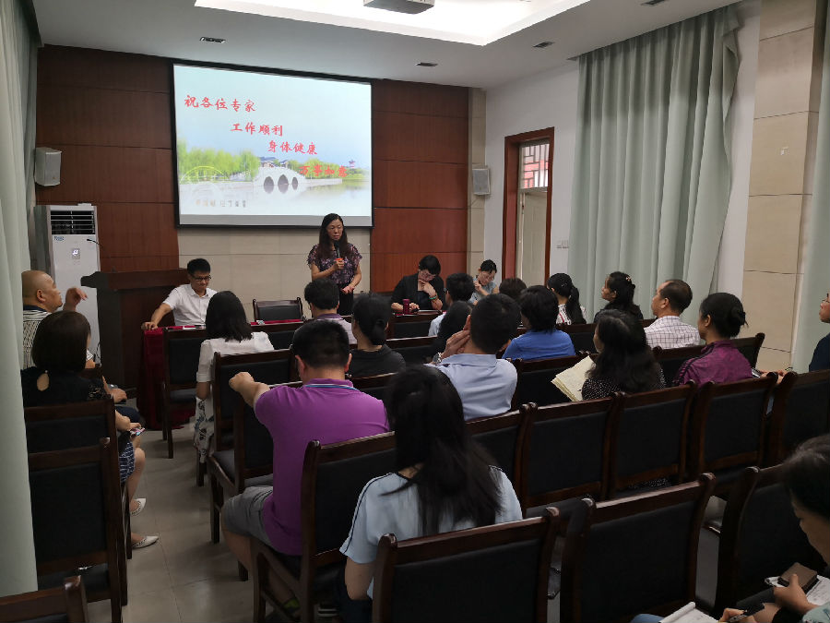
会后，中西医结合学院（临床医学部）领导要求，各教研室要以此次检查评估为契机，对照督导组提出意见与建议，反思自身的不足并不断完善改进。学院领导强调，在迎接专业认证的最后冲刺期，各教研室要切实行动起来，认真学习临床医学专业认证标准，抓紧时间整改。中西医结合学院（临床医学部）将择期开展评估检查回头看，真抓实干，确保教研室专业认证准备工作逐个过关，切实提高教研室建设水平，推动专业认证工作顺利进行。

我校召开临床医学专业认证工作领导小组
第十次会议
6月27日，我校在旗山校区召开临床医学专业认证工作领导小组第十次会议。校长李灿东，副校长陶静出席会议，校临床医学专业认证工作领导小组全体成员参加了会议，会议由副校长陶静主持。
会上，汇报目前开展的宣传工作：在中西医结合学院（临床医学部）网站首页设置了专栏，并和有关部门联系，在校网站首页设置专业认证专栏完善认证宣传信息；在校园文化长廊制作了两个板面的临床医学专业认证知识点；利用中西医结合学院（临床医学部）微信公众号，陆续发布专业认证知识和动态计38条；精诚楼一楼到五楼教研室和实验室的旧宣传板块已全部拆除，目前正在更新；以及6.28-6.30举办临床医学专业临床师资培训暨临床教研室主任联席会议。
李灿东校长指出，各部门一定要结合学校相关规范，尽快抓紧落实相关工作，对个人难以解决的问题及时向部门领导汇报寻求支持，加快工作进程，确保各项工作按计划完成。副校长陶静强调，各类工作规范要尽快完善、定稿;认证工作涉及到多部门由主要部门牵头组织、统筹安排。

